менее успешным.
- Следите за выражением своего лица, когда общаетесь с ребенком. Хмуро сведенные брови, гневно сверкающие глаза, искаженное лицо - «психологическая пощечина» ребенку.

Правила общения
при конфликте с ребенком:

Будучи в позиции слушающего:
- проявите терпимость: не прерывайте ребенка, не мешайте; прежде чем что-то сказать, хорошо подумайте, убедитесь, что вы хотите сказать именно это; помните, что ваша задача как слушающего — помочь ребенку в выражении, своих проблем;
- не давайте оценок ребенку: если вы будите оценивать его чувства, то он станет защищаться или противоречить вам; старайтесь действительно понимать ребенка;
- не давайте советов: помните, что лучшие решения в конфликте — это те, к которым участники приходят сами, а не те, которые им кто-то подсказал; часто бывает трудно побороть желание дать совет, особенно когда ребенок может рассчитывать на него с самого начала — и все же пусть ребенок совершит достаточную душевную работу по самостоятельному поиску выхода из трудной ситуации.

Будучи в позиции говорящего:
- не обвиняйте — не говорите, что все произошло из-за недостатков ребенка, и не обвиняйте кого-то еще в том, что случилось;
- не придумывайте — не говорите ребенку, что вы думаете о том, каковы его мотивы и желания, раньше, чем он сам о них что-то скажет;
- не защищайтесь — сначала расскажите о своих действиях, мыслях и чувствах; сделайте это открыто и достаточно полно, и только после этого можете ждать, что то же самое сделает и ребенок;
- не характеризуйте — не описывайте личность ребенка, тем более говоря «ты не внимателен, эгоистичен, неопытен, молод и т. п. ,» старайтесь говорить о том, что вас беспокоит по существу;
- не обобщайте — избегайте использования слов «всегда», «никогда» в описании поведения ребенка, приведите в пример конкретные факты и ситуации, которые вы оба с ребенком хорошо помните.

Психическое здоровье ваших детей в ваших руках. Чаще полагайтесь на свою любовь к Вашим детям.

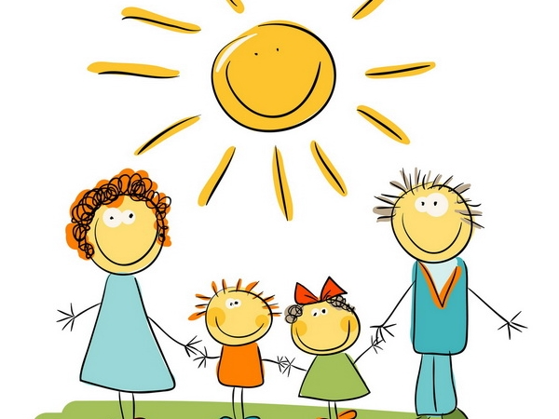

Здоровье психическое очень важно в развитии ребенка и подростка. У детей до подросткового возраста, психика очень неустойчива. Поэтому любое резкое слово может вызвать как бунт, так и уход из дома.
Но не только резкое слово может вызвать у ребенка и подростка психическое расстройство, и его очень сильная опека со стороны одного из родителей.
Профилактика психических заболеваний у подростков заключается в том, чтобы анализировать их внешний и внутренний круг общения. Контроль поступающей информации, объяснение тех или иных форм поведения и их значимость в жизни человека также очень важен.
Психическое здоровье или нездоровье ребенка неразрывно связаны со стилем родительского воспитания, зависят от характера взаимоотношений родителей и детей. Неправильные типы воспитания приводят к формированию различных неврозов.
Выделяют три типа неправильного воспитания.
Неприятие, эмоциональное отвержение ребенка, жесткое ограничение и контроль, навязывание ребенку определенного типа поведения в соответствии с родительскими понятиями о «хороших детях». Другой полюс отвержения характеризуется полным равнодушием родителей.
Гиперсоциализирующее воспитание – тревожно-мнительное отношение родителей к здоровью, успехам в обучении своего ребенка, его статусу среди сверстников, а также чрезмерная озабоченность его будущим.
Эгоцентрическое – чрезмерное внимание к ребенку всех членов семьи, присвоение ему роли «кумира семьи», «смысла жизни». Дети живут в атмосфере эмоционального неблагополучия, эмоциональной напряженности, с боязнью огорчить и расстроить родителей. В подобной атмосфере дети «заражаются» тревожностью взрослых, что препятствует переживанию чувства защищенности, надежности семейного окружения, необходимых для нормального эмоционального самочувствия.
Самым лучшим профилактическим средством является демократический стиль родительского воспитания, характеризующийся высоким уровнем принятия ребенка, верой в его самостоятельность в сочетании с готовностью помочь ему в случае необходимости, проявлением доброты и твердости одновременно, возможностью проявления инициативы с установленными четкими границами.

Правила сохранения психического здоровья детей

- Всегда находите время поговорить с ребенком. Интересуйтесь его проблемами, вникайте в возникающие у него сложности, обсуждайте их, давайте советы.
- Не оказывайте нажима на ребенка, признайте его право самостоятельно принимать решения, уважайте его право на собственное мнение.
- Научитесь относиться к ребенку как равноправному партнеру, который пока просто обладает меньшим жизненным опытом.
- Не унижайте ребенка криком, исключите из практики семейного воспитания «психологические пощечины».
- Не требуйте от ребенка невозможного в учении, сочетайте разумную требовательность с похвалой. Радуйтесь вместе с ребенком даже маленьким успехам.
- Осознайте, что взрослеющий подросток не всегда адекватен в своих поступках в силу физиологических особенностей. Умейте прощать, «лечите» добром.
- Не сравнивайте ребенка с другими, более успешными детьми, этим вы снижаете самооценку. Сравните его с ним же самим, но

